104學年度華勛國小 學生健康檢查 成果照片
活動名稱：學生健康檢查 活動時間： 104 . 9 .22
參與對象：一、四年級全體學生 活動地點：地下室

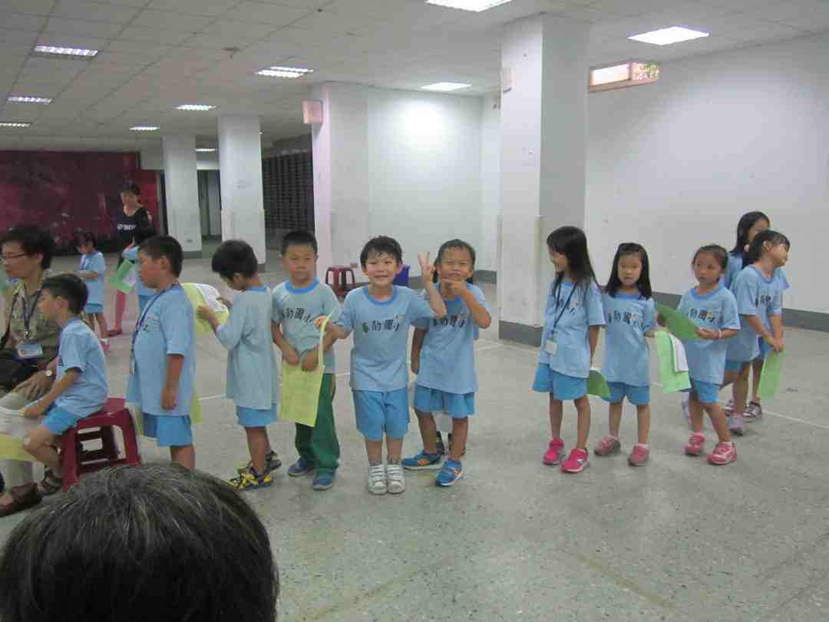 | 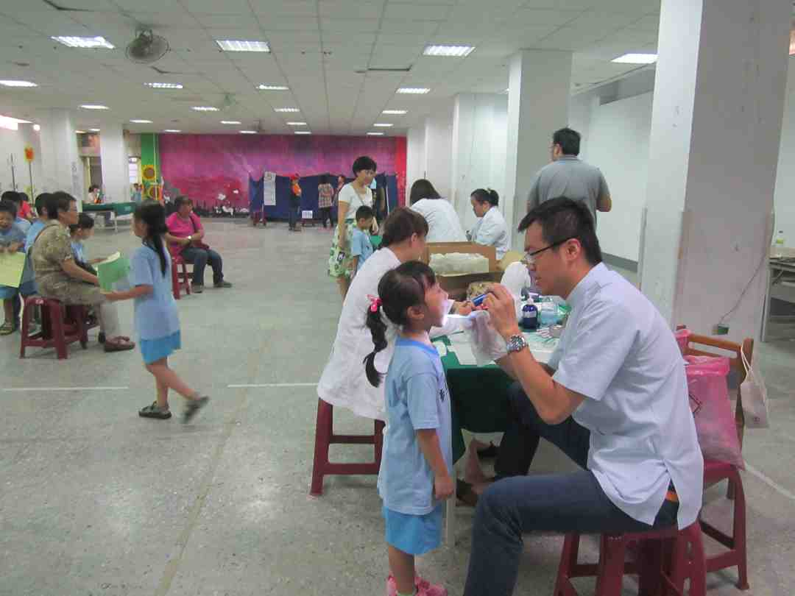
學生排隊依序報到 | 牙醫師進行口腔牙齒檢查
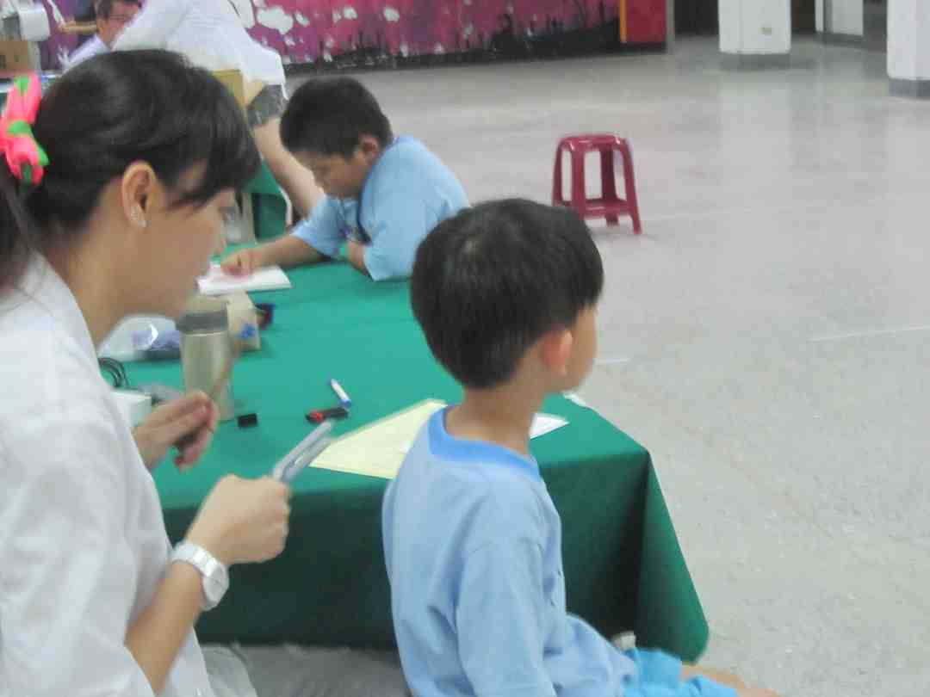 | 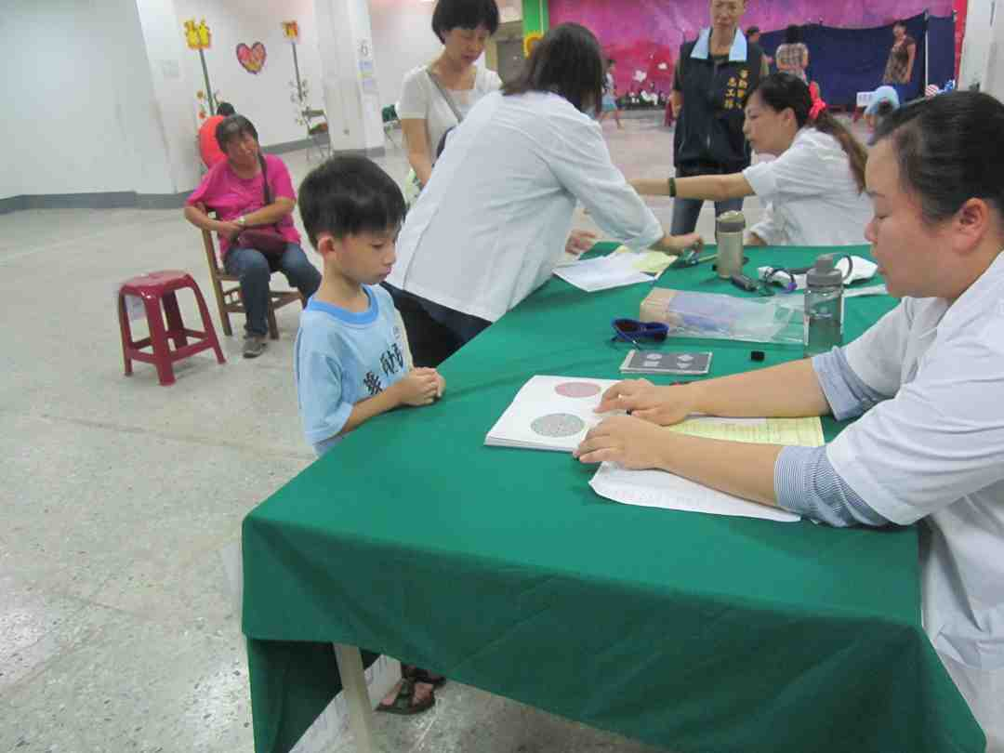
醫師替學生做聽力測驗 | 學生進行辨色力檢測
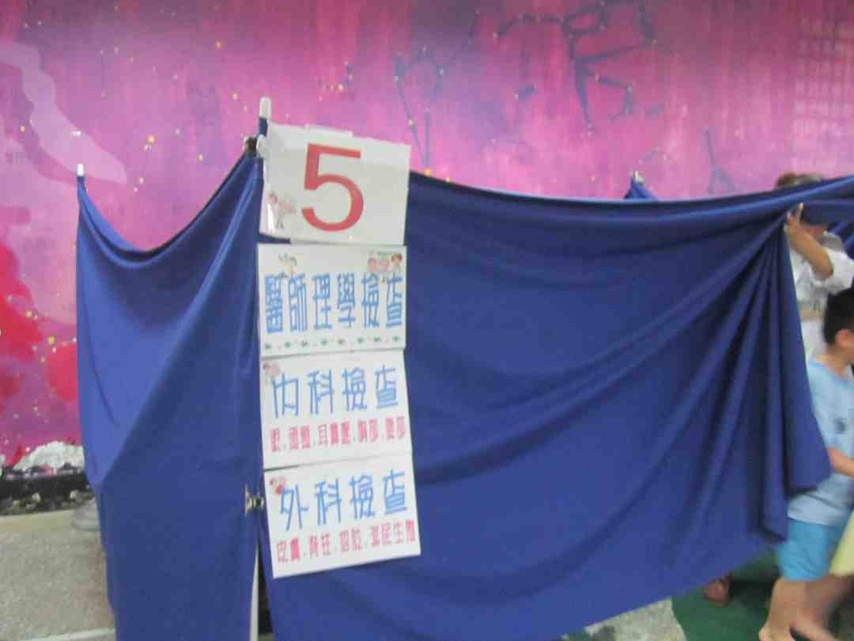 | 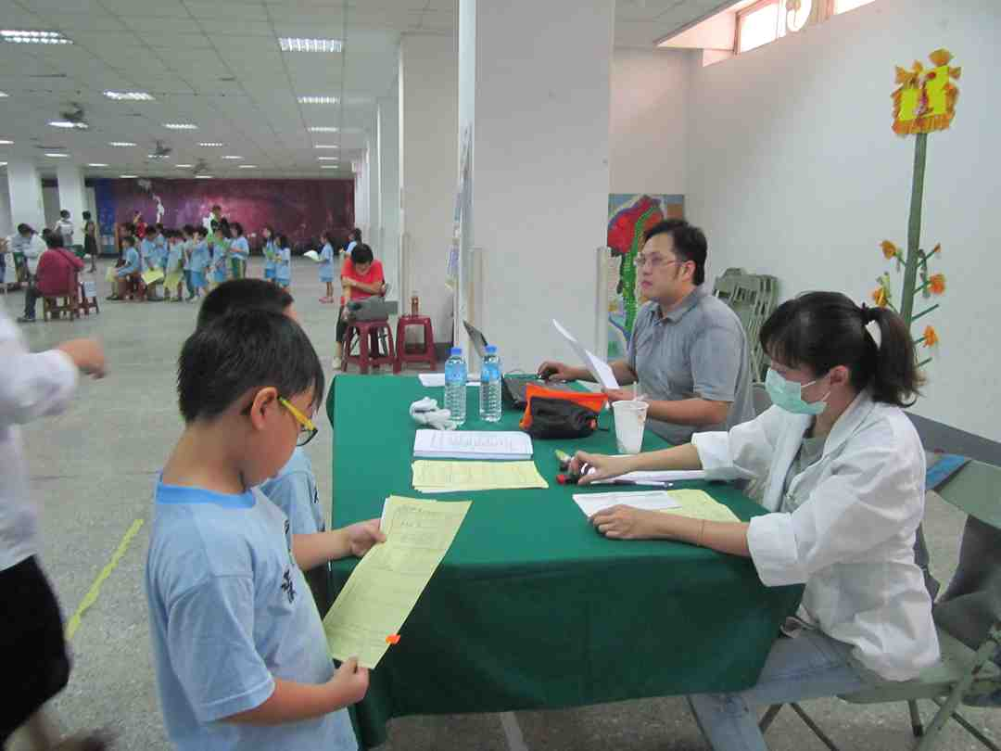
醫師學理、內科與外科檢查 | 醫師衛教指導與收單

